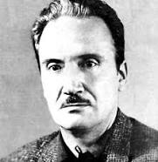
HIMNO ARGUEDIANO

Entonemos con fuerza Arguediana este
Himno de vida juvenil,
Con el lema “Estudio Trabajo y Honor”
Victorias lograremos,
Con el lema “Estudio Trabajo y Honor”
Hasta la meta final.
Gran Arguedas sus obras nos dejo
Y su ejemplo para el Perú
Con fervor trabajemos unidos
La justicia y verdad brillarán
Estudiemos con valor sin cesar
Esa luz para siempre nos guie
En la vida y la paz hasta el fin.

